FLO Q 150
Een opbouw LED toestel met een behuizing uit geëxtrudeerd aluminium geschilderd met UV-gestabiliseerde polyesterharsen met een krasbestendige diffusor van opaal polycarbonaat, gestabiliseerd tegen UV-straling. Het toestel is standaard verkrijgbaar in wit (RAL9003), licht grijs (RAL7044), donker grijs (RAL7021) en goud, indien gewenst kunnen andere kleuren op aanvraag verkregen worden. Het toestel wordt gemonteerd aan de hand van een beugel van gegalvaniseerd staal en pennen voor springveren. Daarnaast is het toestel verkrijgbaar met noodunit M3H en behoort het toestel tot een productfamilie.
Verkrijgbaar in volgende afmetingen:
150x150x55
Beschermingsgraad: IP20
Lichtkleur: CRI90 2700K, 3000K, 4000K
Dimbaar: Beschikbaar met DIM-DALI
Garantie: 2 jaar
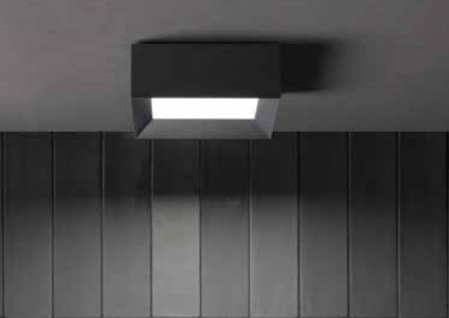
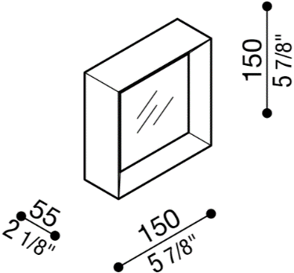
FLO Q 300
Een opbouw LED toestel met een behuizing uit geëxtrudeerd aluminium geschilderd met UV-gestabiliseerde polyesterharsen met een krasbestendige diffusor van opaal polycarbonaat, gestabiliseerd tegen UV-straling. Het toestel is standaard verkrijgbaar in wit (RAL9003), licht grijs (RAL7044), donker grijs (RAL7021) en goud, indien gewenst kunnen andere kleuren op aanvraag verkregen worden. Het toestel wordt gemonteerd aan de hand van een beugel van gegalvaniseerd staal en pennen voor springveren. Daarnaast is het toestel verkrijgbaar met noodunit M3H en behoort het toestel tot een productfamilie.
Verkrijgbaar in volgende afmetingen:
300x300x55
Beschermingsgraad: IP20
Lichtkleur: CRI90 2700K, 3000K, 4000K
Dimbaar: Beschikbaar met DIM-DALI, DIM 1-10V
Garantie: 2 jaar
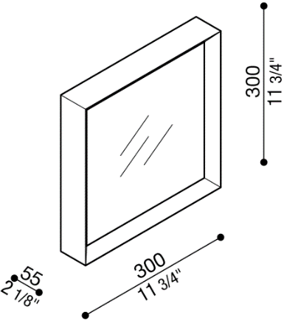
FLO Q 500
Een opbouw LED toestel met een behuizing uit geëxtrudeerd aluminium geschilderd met UV-gestabiliseerde polyesterharsen met een krasbestendige diffusor van opaal polycarbonaat, gestabiliseerd tegen UV-straling. Het toestel is standaard verkrijgbaar in wit (RAL9003), licht grijs (RAL7044), donker grijs (RAL7021) en goud, indien gewenst kunnen andere kleuren op aanvraag verkregen worden. Het toestel wordt gemonteerd aan de hand van een beugel van gegalvaniseerd staal en pennen voor springveren. Daarnaast is het toestel verkrijgbaar met noodunit M3H en behoort het toestel tot een productfamilie.
Verkrijgbaar in volgende afmetingen:
500x500x55
Beschermingsgraad: IP20
Lichtkleur: CRI90 2700K, 3000K, 4000K
Dimbaar: Beschikbaar met DIM-DALI, DIM 1-10V
Garantie: 2 jaar
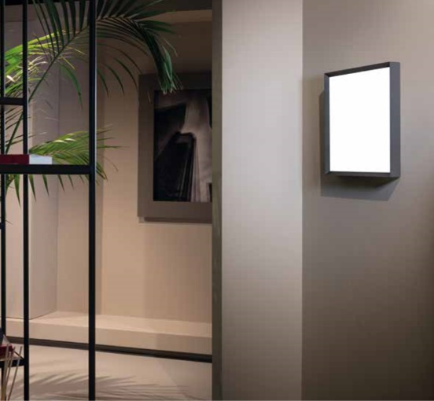
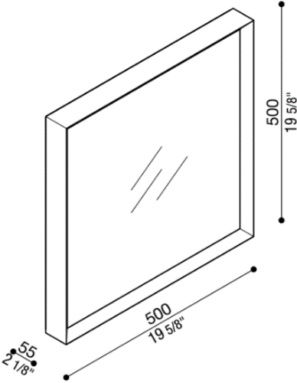
FLO R
Een opbouw LED toestel met een behuizing uit geëxtrudeerd aluminium geschilderd met UV-gestabiliseerde polyesterharsen met een krasbestendige diffusor van opaal polycarbonaat, gestabiliseerd tegen UV-straling. Het toestel is standaard verkrijgbaar in wit (RAL9003), licht grijs (RAL7044), donker grijs (RAL7021) en goud, indien gewenst kunnen andere kleuren op aanvraag verkregen worden. Het toestel wordt gemonteerd aan de hand van een beugel van gegalvaniseerd staal en pennen voor springveren. Daarnaast is het toestel verkrijgbaar met noodunit M3H en behoort het toestel tot een productfamilie.
Verkrijgbaar in volgende afmetingen:
500x150x55
Beschermingsgraad: IP20
Lichtkleur: CRI90 2700K, 3000K, 4000K
Dimbaar: Beschikbaar met DIM-DALI, DIM 1-10V
Garantie: 2 jaar

